Інформаційна картка

учасника ІІ (обласного) туру
всеукраїнського конкурсу
«Учитель року - 2016»

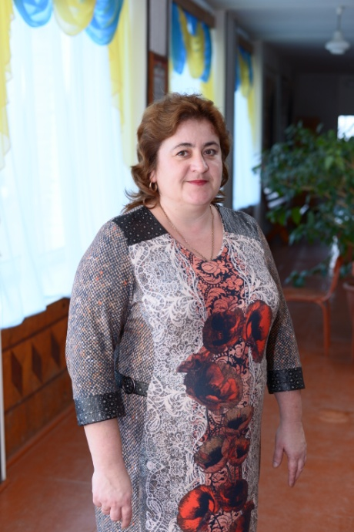

 | Прізвище, ім’я, по батькові | Корінчук Руслана Павлівна
 | Які вищі навчальні заклади закінчили, у якому році, спеціальність за дипломом | Волинський державний університет імені Лесі Українки, 1998 р., спеціальність вчитель математики
 | Педагогічний стаж роботи | 22 роки
 | Місце роботи (найменування навчального закладу відповідно до статуту) | Навчально-виховний комплекс «Загальноосвітня школа I-III ступенів-ліцей» №1 ім. Є. Шабліовського  м. Каменя-Каширського Волинської області
 | Посада | вчитель математики
 | Кваліфікаційна категорія | вища
 | Звання | немає
 | Класи, в яких викладаєте | 9, (поглиблене вивчення)
 | Посилання на власний Інтернет-ресурс | http://kor-ruslana.at.ua
 | Педагогічне кредо:
 | «Здатен навчати той, хто вчить цікаво»
Інноваційні форми роботи та технології, що використовуєте
(обсяг – до однієї сторінки)
Звичайний викладач підносить істину,
гарний учить її знаходити (А.Дистервег)
Щоб мати можливість знайти своє місце в житті, випускник сучасної школи повинен володіти певними якостями, які здобуває завдяки вчителеві, який найчастіше виступає в ролі організатора всіх видів діяльності учня як компетентний консультант і помічник. Його професійні вміння повинні бути спрямовані не просто на контроль знань та умінь школярів, а на діагностику їх діяльності та розвитку. А для цього використовую інноваційні технології навчання. Серед них часто застосовую інформаційні технології, технології розвивального, проблемного, дослідницького, інтерактивного навчання, проектні технології.
Мотивація навчальної діяльності. Успіх будь-якої справи завжди залежить від того, як вона розпочинається. Тому для швидкого включення, мобілізації, зацікавлення учнів у процесі навчання застосовую прийоми «інтелектуальна розминка», «комунікативна атака», дія яких ґрунтується на активізації емоційної сфери дитини — викликання його подиву, захоплення через використання ефекту інтриги, новизни, несподіваності. Дані прийоми можуть здійснюватися на будь-якому етапі мотиваційного циклу в навчанні, але найефективнішими вони є на вступно-мотиваційному етапі.
Для актуалізації опорних знань, перевірки засвоєння матеріалу, умінь та навичок учнів, а також для заохочення школярів до активного вивчення нового матеріалу, розвитку пошукової спрямованості мислення, прагненню до знаходження кращих варіантів розв'язку завдань включаю такі прийоми інтерактивного навчання: «мозковий штурм», «коло ідей», «асоціативний кущ», що дають можливість учням проявляти творчість та уяву, вільно висловлювати свої думки.
При вивченні нового матеріалу використовую проблемне викладання, створюю проблемні ситуації, проблемний діалог, традиційне пояснення замінюю «відкриттям знань», застосовуючи комп’ютерні можливості та інтернет-ресурси. Широко застосовую проблемні завдання, що стимулюють творчу ініціативу та самостійність. Щоб активізувати вольові зусилля учнів через пояснення їм необхідності навчального матеріалу для життєдіяльності, часто застосовую методи доведення та переконання, які вимагають розвитку високого рівня свідомості вихованців, їх логічного мислення, розвиненої сили волі, довільності уваги.
Засвоєння нового матеріалу здійснюю за допомогою інтерактивного навчання – робота в парах, ротаційні трійки, два - чотири – всі разом, робота в малих групах, акваріум, знайди помилку, навчаючи - учусь, ажурна пилка.
Контроль і корекцію знань проводжу з використанням ІКТ:
- різнорівневі завдання;
- тестова перевірка;
- математичні диктанти і самодиктанти;
- самостійні, практичні, контрольні роботи;
- математичне лото;
- кодовані вправи.
За допомогою інформаційних технологій на будь-якому етапі уроку встановлюю результати навчальної діяльності всіх учнів: із засвоєння певної частини навчального матеріалу безпосередньо на уроці, самостійних, контрольних робіт, домашнього завдання.
Для проведення рефлексії застосовую інтерактивні вправи типу «Продовж речення», «Вірю – не вірю», «Знайди помилку» і т.п.
Новітні підходи до організації навчання допомагають робити навчально-виховний процес різноманітнішими, більш цікавим, а найкориснішим у такому навчанні, вважаю, є те, що математика починає подобатися дітям.
Автопортрет учасника «Я – педагог і особистість»
(у формі есе обсягом до однієї сторінки)
Власний особистісний і педагогічний портрет
Є люди, які не знали батьків, але немає людини, яка б не знала учителя. Мені пощастило особливо, бо мої батьки і близькі родичі – вчителі. Я з дитинства мріяла про професію педагога, бо саме він наділений Божим даром розпізнати у своїх учнях ще в юні літа і майбутніх музикантів, і артистів, і вчених. Талановитий учитель плекатиме їх, мов садівник деревце, щоб із роками воно заплодоносило, а талант його вихованців розкрився в повну силу і служив людям.
Учителем математики я працюю 22 роки. Із дитинства закохана у свій предмет. Математика дає великі можливості для навчання учнів методів наукового прогнозування діяльності людини, явищ і процесів природи і суспільства.
Кожен робочий день приносить нові враження від проведених уроків, допитливих учнів, дружніх колег. Урок для мене – свято праці та творчості, пізнання істини. Постійно шукаю найбільш ефективні форми роботи, працюю над розвитком пізнавальних інтересів і здібностей учнів. Це дозволяє підвищити інтерес до вивчення предмета. Намагаюся, щоб на моїх уроках дітям було цікаво, щоб у них виникали внутрішні мотиви до навчання і бажання сприймати, вивчати, застосовувати знання на практиці.
Підвищення інтересу до предмета виявляється в активній співпраці не тільки на уроках, а й у підготовці позакласних заходів, у проведенні тижня математики. Мої вихованці – постійно учасники міжнародного конкурсу «Кенгуру», шкільних та районних олімпіад.
Професійну майстерність поєдную з неповторною щирістю, простотою. Вселяю в учнів віру в себе, у свої сили, досягнення. Значну увагу приділяю розвитку в школярів комунікативної компетентності.
Найбільшою нагородою для мене є досягнення вихованців, коли чую слова вдячності за свою працю від самих учнів та їхніх батьків.
В житті судилося мені
Любить батьків, кохати чоловіка,
Леліять донечку єдиную мою
І залишатись Вчителем навіки.

